**PANORAMA BÍBLICO - AULA 07**

**3- VISÃO PANORÂMICA DA BÍBLIA (introdução) e A ALIANÇA ETERNA**

Para facilitar o estudo da Bíblia, vamos estudá-la por períodos. Se não distinguirmos esses períodos, a Bíblia fica muito difícil de ser compreendida.

Os períodos são definidos em ordem cronológica, ao longo da história da humanidade, facilitando o seu entendimento. A figura anexa apresenta esquematicamente esses períodos.

**3.1) Deus e o tempo**

Deus na “eternidade passada”, cria o tempo. Podemos ver em Gênesis:

**# Gênesis 1:3-5;** Deus cria a luz e chama a luz dia e as trevas noite.

**# Gênesis 1:14;** Deus coloca luminares no céu para separar o dia da noite, e para que sejam por sinais, estações, dias e anos.

Deus está fora do tempo. Vemos na figura a palavra “eternidade” envolvendo o tempo; poderíamos dizer só para elucidação, “eternidade passada” e “eternidade futura”.

Nós estamos sujeitos aos termos: presente, passado e futuro; mas Deus não. Para Ele tudo está pronto.

É difícil entendermos, pois não faz parte de nossa experiência natural. Se Deus falasse e se manifestasse a nós, em termos de eternidade, não entenderíamos nada. Deus tem que nos falar em nossos termos, pois somos seres limitados.

Se perguntarmos: O que é eternidade?, responderíamos:

**.** Algo que nunca teve começo; como nunca teve começo? Para nós é lógico que tudo tenha um começo.

**.** Algo que nunca terá fim; como? Para nós é mais fácil crermos que tudo tem fim.

Mas Deus é Auto-existente. Ele sempre existiu e nunca deixará de existir.

Deus está fora do tempo, já criou todas as coisas. Para Ele está tudo pronto, mas aqui no tempo e no espaço, tudo está se desenrolando para o homem. Deus é Onisciente, Onipresente e Onipotente (sabe todas as coisas, está em todo o lugar e pode todas as coisas). Quando criou tudo, não estava sujeito ao tempo. Deus não começou criando e esperou, como tendo presente, passado e futuro. Isso, nós estamos vivenciando. Para Deus está tudo pronto, Ele anuncia o que vai acontecer antes de acontecer.

**# Salmo 139;** Deus nos conhece antes de nascermos e em tudo que fazemos.

**# I Coríntios 2:7;** sabedoria antes dos séculos.

**3.2) As eras**

Eras são definidas como sendo períodos, ao longo do tempo, marcados por modificações físicas (geológicas) profundas na terra. Vemos na figura as seguintes eras:

Terra original, mineral; **# Gênesis1:1**

Terra em caos; **# Gênesis1:2** .............................. Por causa do pecado dos anjos

Terra vegetal; **# Gênesis 1:3-27**

A era do dilúvio; **# Gênesis 7:6-8:14** ................. Por causa do pecado da raça humana

A divisão dos continentes; **# Gênesis 10:25**

O milênio; **# Isaías 35:1-2** ................................. Como o pecado estará restringido, a terra será farta

Fogo eterno; **# II Pedro 3:7-13** .......................... O pecado será liberado para haver o juízo eterno

Nova terra; **# Apocalipse 21:1** ........................... A terra é a habitação final do homem em comunhão com Deus

Notar que nunca existiram eras proterozóica, paleozóica, mesozóica e cenozóica, as quais fazem parte das doutrinas falsamente chamadas ciência.

**# I Tim.6:20-21;** Deus não é contra a ciência. Aqui se trata de doutrina falsa, falsamente chamada de ciência.

**3.3) As épocas ou dispensações ou períodos**

São períodos de tempo bem definidos na Bíblia que determinam formas diferentes de Deus se relacionar e se revelar à raça humana, na história da humanidade.

É Deus agindo num plano organizado, contínuo e claro, de Gênesis à Apocalipse, programa- do antes da fundação do mundo, com o objetivo único de resgatar o homem e o planeta terra.

Toda vez que termina uma época, um período, há um juízo por parte de Deus. Vamos ver como Deus apresenta seu plano e Satanás apresenta o seu, semelhante, para confundir o homem e desviá-lo do caminho de volta. Deus tem que intervir para prosseguimento de seu plano redentor.

A Bíblia diz que ninguém vai frustrar o plano de Deus. Ele vai fazer todo o seu conselho até o fim. **# Isaías 46:9-10**

Você pode pensar: Será que Deus erra?, Ele tenta fazer de uma forma e depois muda, pois não deu certo? Não é isso, absolutamente. Deus agindo através do tempo, mostra um único plano. Desde o primeiro instante, depois da queda, Deus estende sua mão para arrancar o homem de Satanás, pois o homem tornou-se escravo de Satanás na queda.

A prova de que há começo, meio e fim é:

**# Gênesis 1:1;** No princípio criou Deus os céus e a terra.

**# Apocalipse 21:1;** E vi um novo céu e uma nova terra ...(os 2 últimos capítulos da Bíblia, descrevem sucintamente, como é este novo céu e nova terra).

Entre **# Gênesis 1:1 e # Apocalipse 21:1**, veremos Deus resgatando o homem através de seu plano redentor. Deus por sua Onisciência, sabia que ia acontecer dessa forma, mas prosseguiu, criando seres livres e não poderia intervir como já estudamos. Deus está executando o plano de uma forma perfeita, onde no final teremos uma criação perfeita, sem possibilidade de cair, de pecar.

Em todo começo de período, Deus vai revelar ao homem sua vontade. Essa revelação é bem organizada, como tudo que faz, e se manifestará em três áreas:

**GOVERNO - PALAVRA – ADORAÇÃO**

**.** Área do governo; ......... como o homem deve governar a terra, os seus bens, o seu país.

**.** Área da palavra; .......... o que o homem tem que proclamar

**.** Área da adoração; ....... a maneira como adorar a Deus

As épocas, períodos ou dispensações, da revelação do plano de Deus ao homem são:

1a) Inocência; ................. Inicia com a criação do homem e termina com sua queda e seu julgamento; **# Gênesis 2 e 3** Juízo; Expulsão do Éden.

2a) Consciência; ............. Compreende entre a queda e o dilúvio. O homem reconhece o bem e o mal, porém se decide pelo mal. **# Gênesis 3:7-7:24** Juízo; O dilúvio.

3a) Nações, autoridade humana; Abrange o tempo entre o final do dilúvio até a construção da torre de Babel. **# Gênesis 9:11-11:9** Juízo; Confusão das línguas.

4a) Promessa; ................. Começa com a promessa a Abraão, que Deus outorgou, exigindo em contrapartida a fé; **# Gênesis 12 - Êxodos 1** Juízo; Cativeiro egípcio

5a) Lei; ........................... Tem seu início com a entrega dos mandamentos no Sinai, **# Êxodos 19,** e termina no Gólgota com a morte de Cristo.**# Romanos 10:4** **# Gálatas 3:13** Juízo; Dispersão mundial dos judeus. Deus profetizou bem antes; **# Deuteronômio 28:63-64**

6a) Graça; a Igreja; ......... Abrange desde a morte de Jesus Cristo até o arrebatamento da Igreja. Ver **# Atos 2**; a descida do Espírito Santo. Juízo; Arrebatamento da Igreja e tribulação para os remanescentes.

7a) Milênio; .................... Principia com a vinda de Jesus em majestade e glória, **# Mateus 25:31, # Apocalipse 19:11-16,** e termina com o juízo final diante do trono branco, Apocalipse 20:11-15. A isto segue-se o eterno e imutável estado de novo céu e nova terra, **# Apocalipse 21 - 22:5**. Juízo; Destruição pelo lago do fogo dos céus e da terra.

**VISÃO PANORÂMICA DA BÍBLIA**

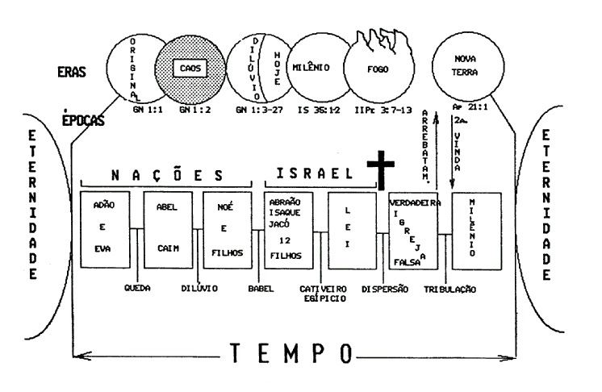

PANORAMA BÍBLICO - QUESTIONÁRIO AULA 007

Nome:

1- Como Deus está relacionado com o tempo? Explique com suas palavras.

2- Explique o significado de:

Deus é Onisciente:

Deus é Onipresente:

Deus é Onipotente:

3- O que são eras? Cite as 5 divisões principais.

4- O que são épocas, dispensasões ou períodos na Bíblia? Quais são elas ?

.

5- Em que áreas Deus revela ao homem a Sua vontade? Explique cada uma.

6- Mostrar pela Bíblia que há começo, meio e fim para a terra que vivemos.

7- Por que ao final de cada período vemos que há um juízo da parte de Deus?

8- Relacionar com números a seqüência dos períodos e os respectivos juízos de Deus e a seqüência das eras com as citações:

|  |  |  |  |  |
| --- | --- | --- | --- | --- |
| Períodos |  |  |  | Juízos de Deus |
| Consciência |  |  |  | Confusão de línguas |
| Nações |  |  |  | Dispersão dos judeus |
| Milênio |  |  |  | Dilúvio |
| Lei |  |  |  | Arrebatamento |
| Promessa |  |  |  | Expulsão do Éden |
| Inocência |  |  |  | O lago do fogo |
| Graça, a Igreja |  |  |  | Cativeiro egípcio |
|  |  |  |  |  |
|  |  |  |  |  |
| Eras |  |  |  | Citações |
| Milênio |  |  |  | Gênesis 1:1 |
| Nova Terra |  |  |  | Gênesis 1:3~27 |
| Terra original |  |  |  | II Pedro 3:7~13 |
| Fogo eterno |  |  |  | Apocalipse 21:1 |
| Terra vegetal |  |  |  | Isaías 35:1~2 |